6 класс

- По картинке определи условные знаки плана местности выбрав правильный ответ. Правильный ответ обведи кружочком
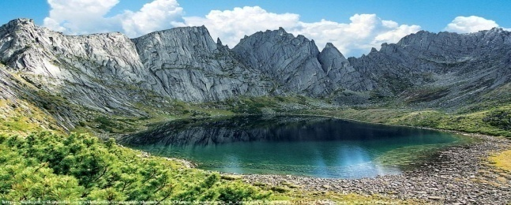 | 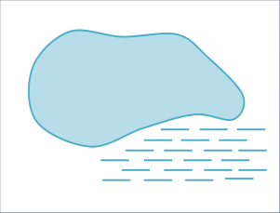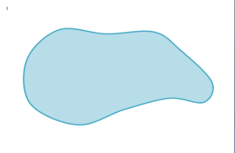
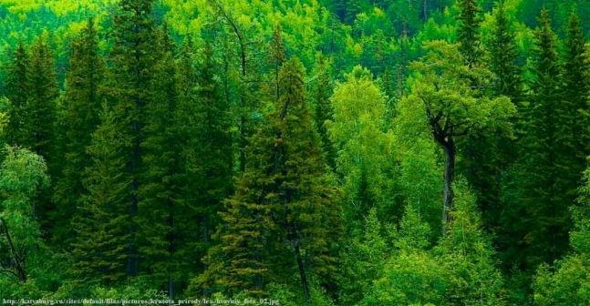 | 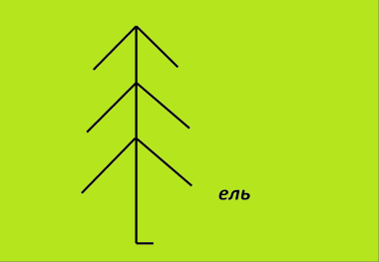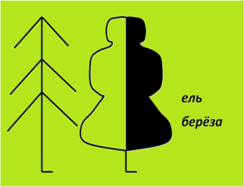
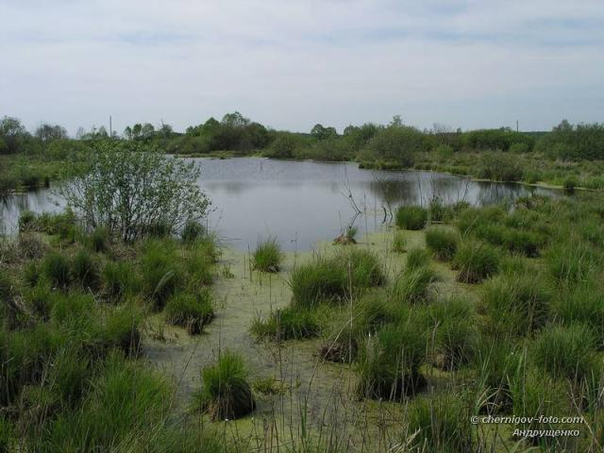
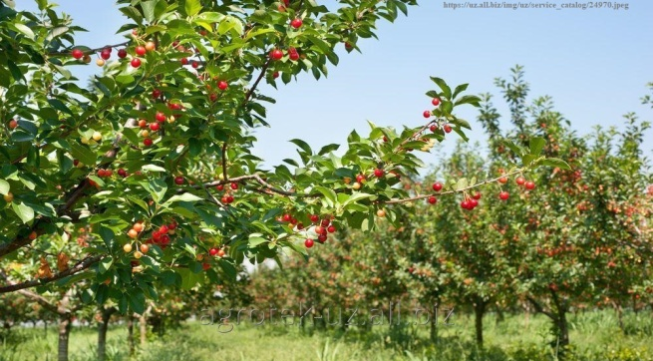
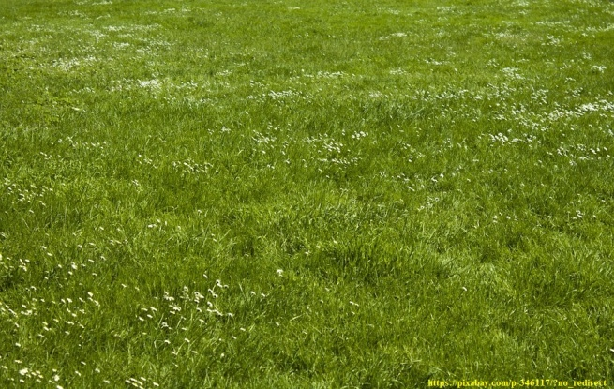
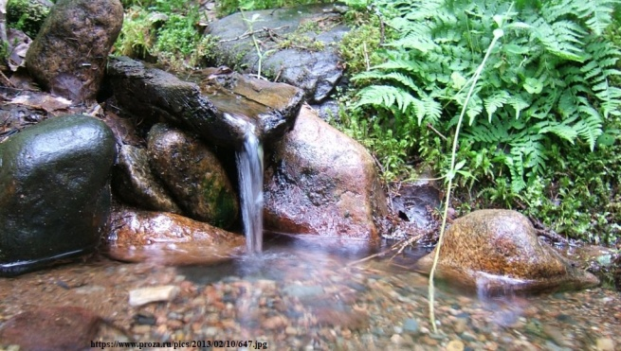 | 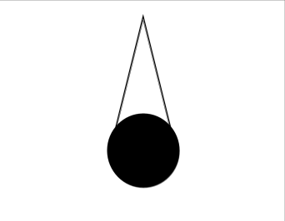

- Укажи цвета физической карты
Водоемы
Равнины
Горы
Допиши предложения: Чем выше горы, тем цвет на физической карте становится ______________________________. Чем ниже равнина, тем цвет на физической карте становится ___________________________. Чем глубже водоем, тем цвет на физической карте становится __________________________________.
- Определи по компасу стороны света
- Укажи на карте направления сторон света

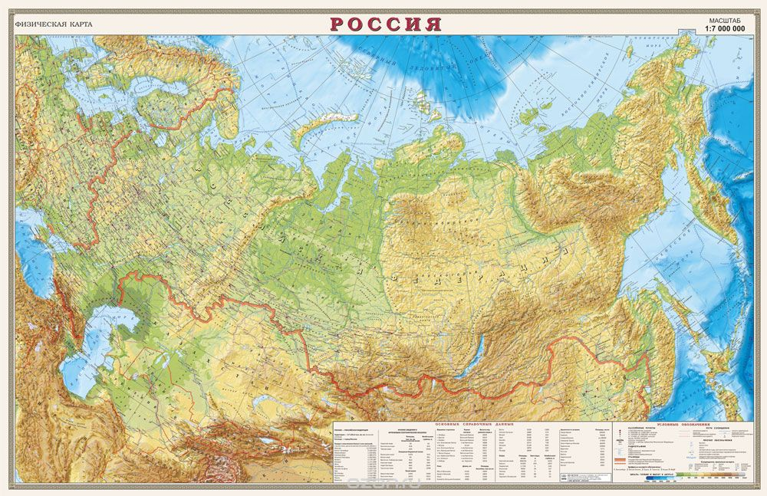

- По физической карте (из приложения к учебнику) определи расстояние (по прямой линии) от Красноярска до Москвы

- По физической карте (из приложения к учебнику) опиши горы Саяны. __________________________________________________
________________________________________________________________________________________________________________________________________________________________________________________________________________________________________________________________________
________________________________________________________________________________________________________________________
- По физической карте (из приложения к учебнику) сравни горы Саяны и Уральские горы по плану:
Пункты плана | Саяны | Уральские горы
месторасположение
высота
наличие полезных ископаемых
- Вспомни. Относительно Солнца планета Земля располагается:
а) на 5-м месте, б) на 3-м месте, в) на 7-м месте.
- Вспомни. Следствием осевого вращения Земли является
а) смена времён года в) смена дня и ночи
б) смена погоды г) смена времени
- Установи соответствие между понятием и относящимся к нему определением. Соедини стрелочкой понятие и определение
ПОНЯТИЕ ОПРЕДЕЛЕНИЕ
1) орбита а) условная линия, разделяющая Землю на Северное и Южное полушария
2) полюс б) форма Земли,
3) экватор в) точка пересечения поверхности Земли с воображаемой осью её вращения
4) эллипсоид г) линия, вдоль которой Земля движется вокруг Солнца
- Из предложенного списка выбери 3 объекта природы. Подчеркни их.
а) почва, б) телевизор, в) родник, г) портфель, д) дерево, е) одежда.
- Вспомни. Уменьшенной моделью земного шара является:
а) глобус, б) географическая карта, в) план местности.
- Вспомни. По орбите вокруг Солнца Земля совершает полный оборот за:
а) сутки; б) месяц; в) год; г) день.
- Опираясь на природные объекты найди на физической карте Республику Хакасия.
- Опираясь на природные объекты найди на глобусе Республику Хакасия.

Система оценивания работы в целом.
За каждый правильный ответ ставится 1 балл.
Минимальный уровень 7 баллов.
Достаточный 8 и более.

